内容詳細

**１　機械部隊分列行進**

指揮者の号令により、消防ヘリコプター、消防車両、警察車両、DMATカー、日本赤十字社車両、全国クレーン建設業協会大阪支部及び大阪府解体工事業協会の重機、土砂災害や電気自動車火災などで活躍が期待される吸引車、大型コンテナ車、大阪・関西万博で大阪市消防局が運用する協賛車両、消防艇が行進します。

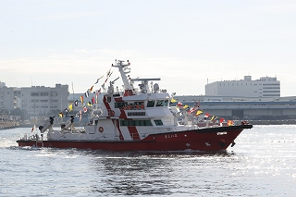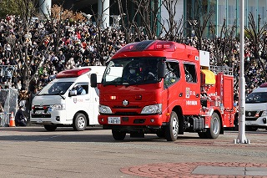

**２　市民参加パレード**

防火・防災図画入賞児童12名が消防の制服を着て、ミニ消防車「ゆうき」「みらい」「そなえ」「たまつ」「きぼう」がパレードを先導します。続いて、オリックス・バファローズの才木海翔選手、セレッソ大阪の奥田勇斗選手、大阪エヴェッサの公式マスコット「まいどくん」、地域防災リーダー、女性防火クラブ、自衛消防隊、日本ボーイスカウト大阪連盟が行進します。

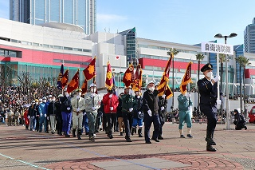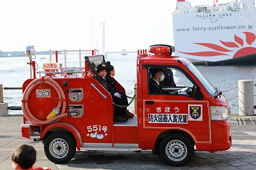

**３　徒歩部隊分列行進**

　　局章旗をはじめに、署旗大隊、指揮者旗大隊、予防大隊、消火大隊、救助大隊、救急大隊、緊急消防援助隊、災害活動支援隊が行進します。

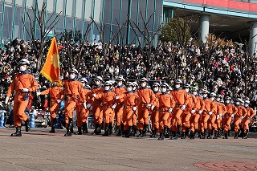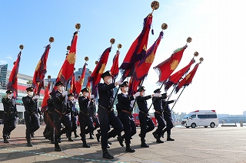

**４　火災・救助総合訓練**

（１）火災総合訓練（木造２階建て建物から出火し、逃げ遅れた人がいるとの想定）

消火隊が冷却効果と排煙能力の高いガンタイプノズルを活用し、破壊した入口から建物内に進入、救助隊と連携して消火及び屋内に取り残されている要救助者を救出後、救急隊に引継ぎ搬送します。

なお、訓練には、令和６年度に実施した消火、救助、救急それぞれの部門の大会である「警防技術練成会」、「救助隊基本技術訓練」、「救急救命技術研修会」において優秀な成績を収めた指揮班及び消火隊、救助隊、救急隊が参加します。

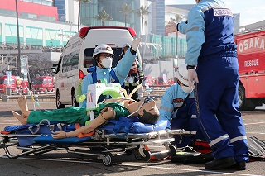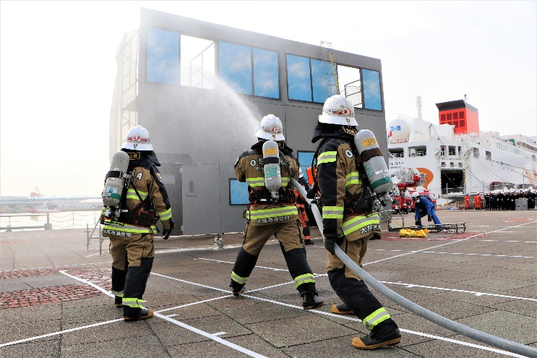

（２）救助総合訓練

　　　　陸・海・空さまざまな救助活動現場に立ち向かう救助隊員の姿をご覧いただきます。

ア　水難救助訓練

海上に漂流している人を、消防ヘリコプターと消防救助艇が連携して救出する訓練です。

本部特別高度救助隊の操作するドローンにより、海面に漂流している要救助者を発見後、消防艇「ゆうなぎ」の搭載艇が救出に向かい、水難救助隊員２名が海面に入水し、確保します。

続いて、上空の消防ヘリコプターから航空救助隊員１名がホイスト降下し、要救助者をホイストにより吊り上げて、消防ヘリコプターに救出します。

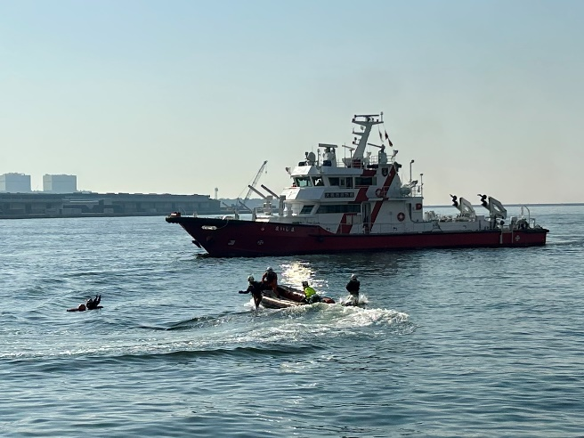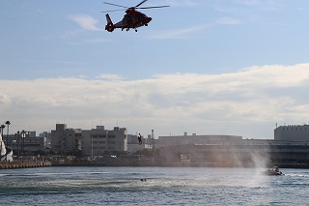

イ　大規模災害救助訓練

　地震により、建物の倒壊や多数の車両事故が発生している状況の中、救助活動を実施します。

　　　　倒壊した鉄筋コンクリートの建物では、重機により障害物を除去するとともに、瓦礫の中に閉じ込められた要救助者を画像探査カメラにより探し出し、救出の障害となる瓦礫を削岩機により破壊後、救助隊員が内部に進入し救出します。

　　　　多数の事故車両に閉じ込められたり、下敷きになっている要救助者を、救助隊が救助工作車のクレーンやレスキューツールなどの各種救助資器材を駆使して救出します。

また、災害活動支援隊も協力し、重量物を除去して要救助者を救出します。

　　　　救出した負傷者は、救急車に収容または応急救護所へ搬送します。

応急救護所では、救急隊と災害活動支援隊が負傷者にCPR（心肺蘇生）を行った後、救急車で搬送します。

悪路により消防車両の接近が困難な場所では、大型水陸両用車で負傷者を搬送します。

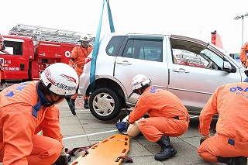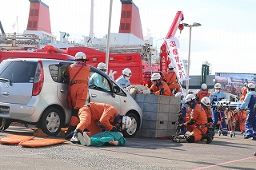

ウ　高層建物救助訓練

高層建物の屋上にいる負傷者の救助活動を想定した訓練です。

最初に消防ヘリコプターにより、被災状況などの情報収集を行い、屋上に逃げ遅れた要救助者を発見します。その後、空気ボンベの圧力で、救助活動に必要なロープを数十メートル先へ飛ばすことができる「救命索発射銃」を建物屋上へ向け発射（空撃ち）し、ロープを活用して担架に収容された負傷者を地上へ救出します。

　　　　その後、救助活動を終えた救助隊員が、降下に必要なロープを設定した後、懸垂降下により屋上から脱出します。

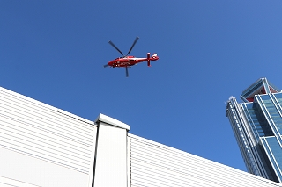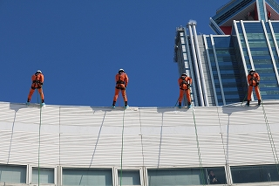

**５　一斉放水**

陸上では消防ポンプ車20台による色水放水やみおつくし放水、海上では消防艇「まいしま」によるフェニックス放水などを行い、出初式のフィナーレを鮮やかに彩ります。

(放水時間：無色30秒→色水120秒→無色30秒)

　 なお、一斉放水時、大阪・関西万博の公式キャラクター「ミャクミャク」が登場します。

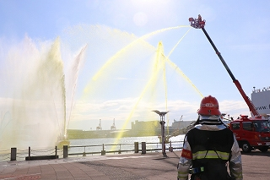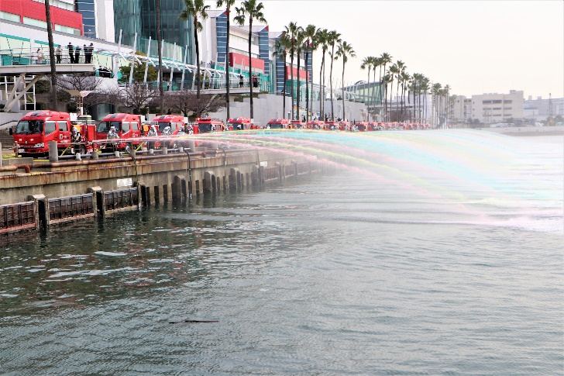

**６　市民と消防ふれあいコーナー**

　　ピロティ広場（屋外）では、消防車両等の展示、子ども用防火衣を着用しミニ消防車との記念撮影、起震車による地震体験、水消火器による放水体験を実施します。

メインゲート（ＩＴＭ棟とオズ棟北館の２階連絡通路）では、バッテリーカー乗車体験を実施します。

セントラルアトリウム（ＩＴＭ棟２階）では、応急手当体験、ふれあいステージコーナーを実施します。ふれあいステージコーナーでは、阿倍野防災センター「あべのタスカル」のイメージキャラクター「レスキューパンダ　たすけるくん」による消防クイズや、消防職員による火災実験を行います。

